ECOVERSE
Plataforma educacional sobre resíduos e sustentabilidade
Fluxogramas do sistema
Fluxo de execução em notação ISO 5807
Universidade de Ribeirão Preto · UNAERP
Sustentabilidade Ambiental · 2026
Documento revisado em 18 de setembro de 2026

Sobre este documento
Reúne os dois fluxogramas que descrevem o fluxo de execução do Ecoverse. O primeiro cobre a inicialização, da abertura da página até a aplicação ficar pronta para uso. O segundo cobre o ciclo de missão, que é o laço principal do jogo, da escolha da missão no globo até o registro do resultado.
Os dois foram gerados a partir do código-fonte, e não desenhados à parte, o que garante que correspondem ao sistema real. Os arquivos de origem ficam versionados no repositório em formato de texto, no arquivo docs/diagramas.md, de modo que qualquer alteração futura no sistema pode ser refletida nos diagramas e revisada no histórico como qualquer outra mudança de código.
São as mesmas figuras 2 e 3 do documento Ecoverse - Anexo de diagramas, renumeradas aqui como 1 e 2 por se tratar de documento independente.
Figura 1 - Fluxograma de inicialização da aplicação
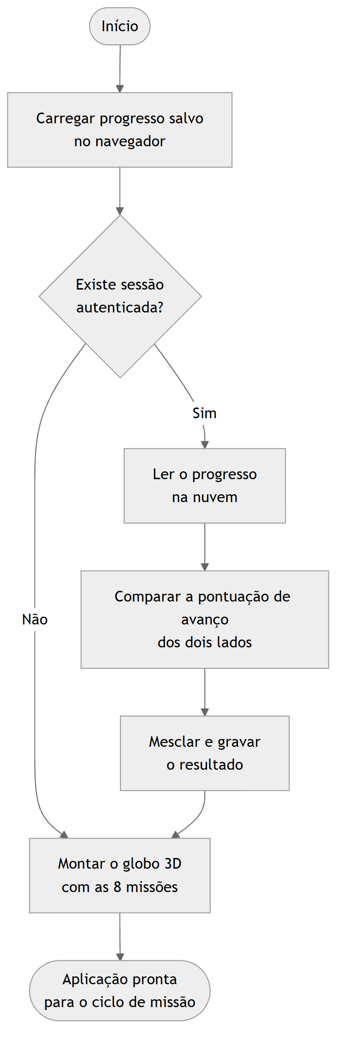
Fonte: elaborado pelos autores (2026).
Cobre da abertura da página até a aplicação ficar pronta para uso, incluindo a leitura do progresso salvo e a sincronização quando existe conta.
Figura 2 - Fluxograma do ciclo de missão
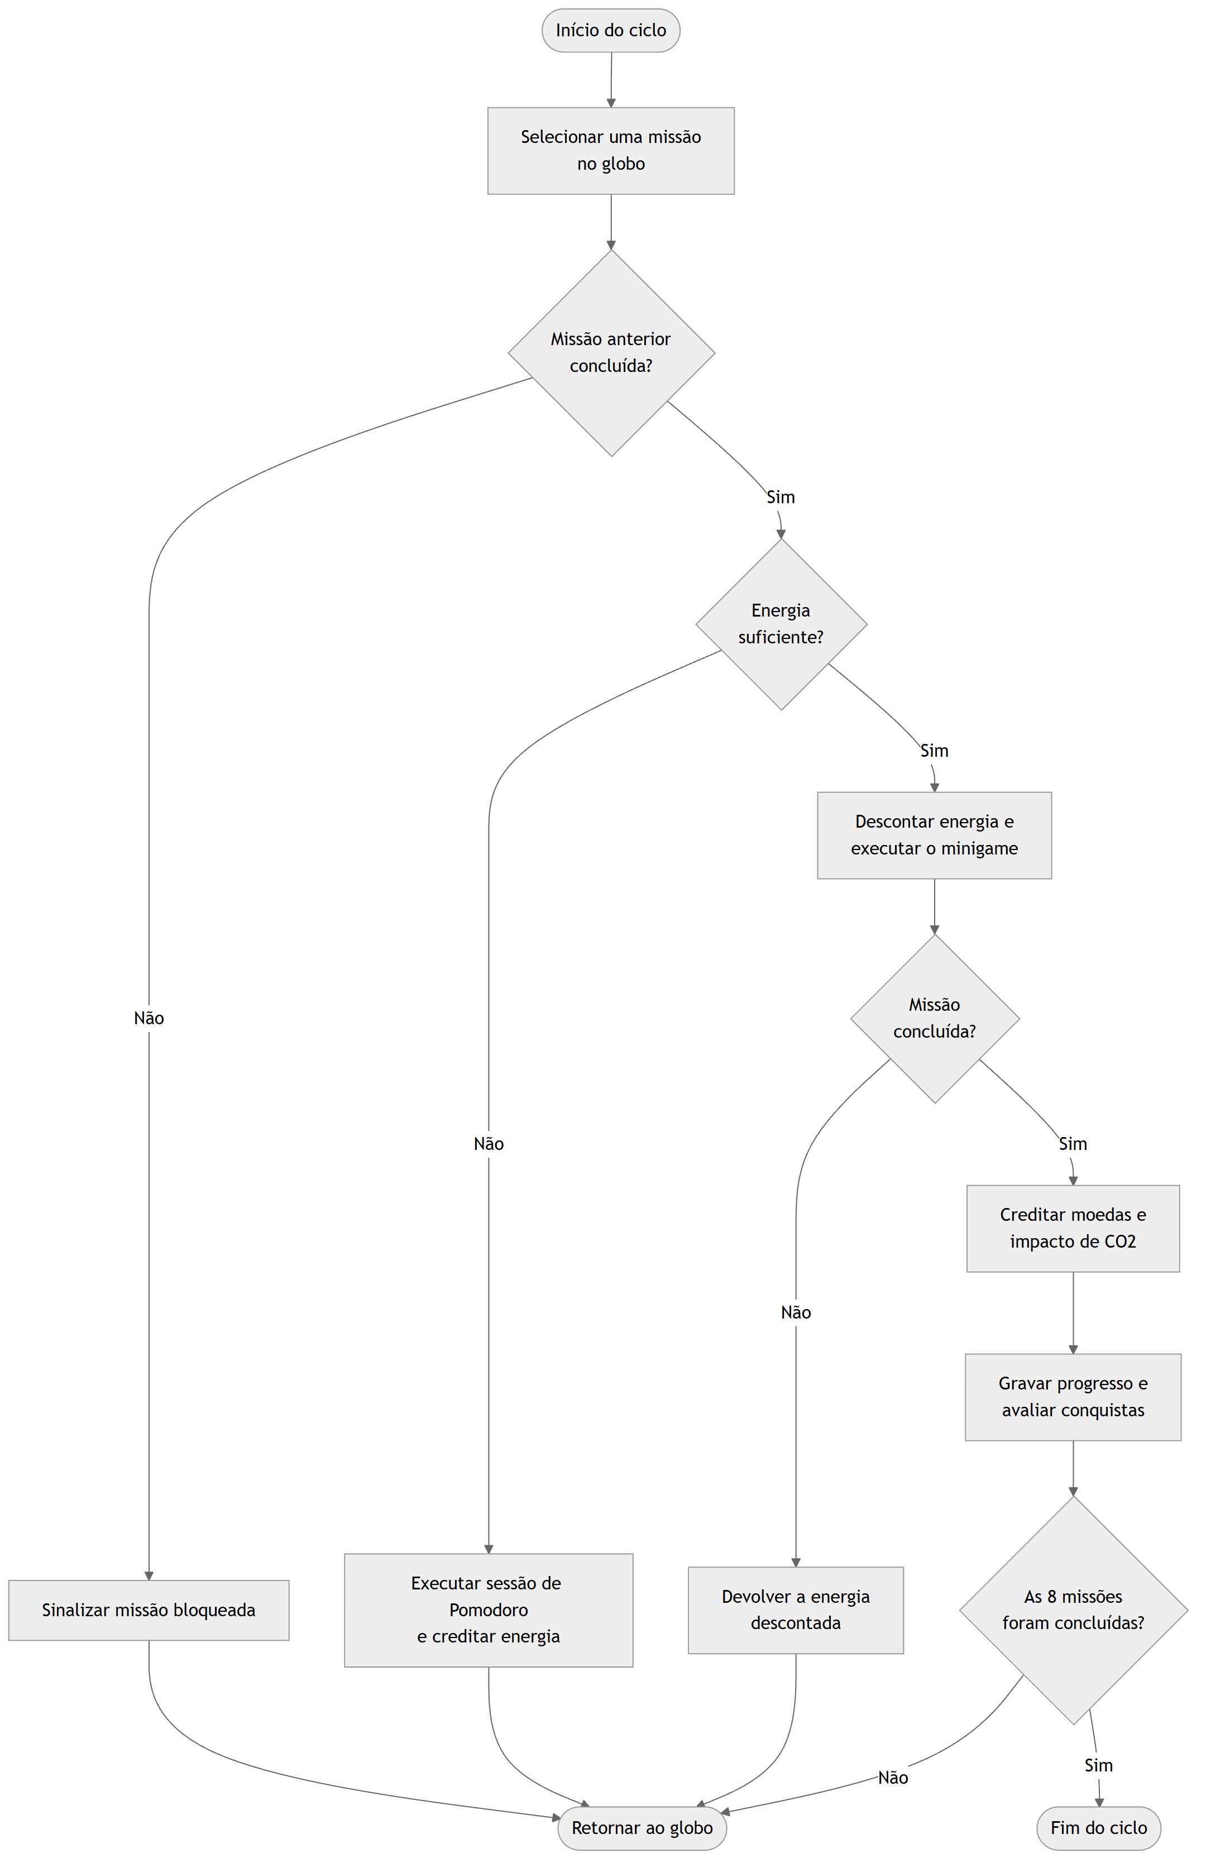
Fonte: elaborado pelos autores (2026).
Laço principal do jogo, da seleção da missão até o registro do resultado. Mostra as três saídas possíveis de uma tentativa: missão bloqueada, energia insuficiente e missão concluída.

